2018年赣州市初三化学联考试题【精编版含答案】
为了方便您的阅读请点击全屏查看
命题人：赖秋霞 王文虎
说明：1.本卷共有五大题，24小题。全卷满分100分，考试时间为70分钟。
2.本卷可能用到的相对原子质量：H-1 C-12 N-14 O-16 P-31 Cl-35.5 Ca-40
3.本卷分为试题卷和答题卷，答案要求写在答题卷上，写在试题卷上不得分。
一、单项选择题（本大题包括10小题，每小题2分，共20分。每小题有四个选项，其中只有一个选项符合题意，请将符合题意的选项代号填在答题卷的相应位置上）
1．下列与“棉”有关的过程中发生了化学变化的是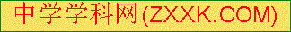 （ ）
A. 棉花纺线 B. 棉线织布 C. 棉布制衣 D. 棉衣着火
2．地壳中含量最多的元素是 （ ）
A．氧 B．硅 C．铝 D．钙
3．下列物质中，属于纯净物的是 （ ）
A．生理盐水 B．高锰酸钾 C．富氧空气 D．乙醇汽油
4．钇元素（Y）是一种稀土元素。磷钇矿是稀土矿的主要矿物之一，其主要成分磷酸钇（YPO4）中磷元素为+5价，则钇元素的化合价为 （ ）
A．+1 B．+2 C．+3 D．+4
5．下图是初中化学常见的实验操作，其中正确的是 （ ）
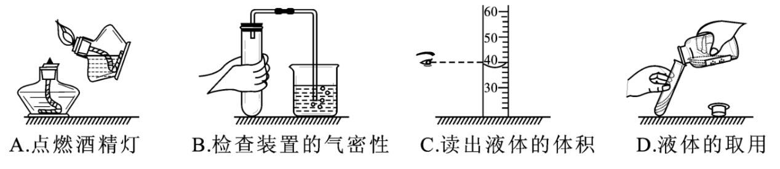
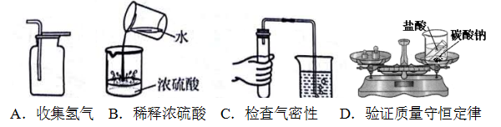

6．如图是某化学反应的微观示意图，图中不同的圆球代表不同的原子。下列叙述正确的是 （ ）
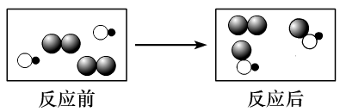
A．该反应的生成物有2种
B．该反应的基本类型是化合反应
C．反应前后分子种类和原子种类均不变
D．参加反应的两种物质的分子个数比为1∶1
7．2018年央视“3·15”晚会发布预警，电动车过充易引发火灾。已知电动车铅蓄电池充电时反应的化学方程式为2PbSO4 + 2H2O ＝ Pb + PbO2+ 2X，则X的化学式为 （ ）
A．SO2 B．SO3 C．H2SO3 D．H2SO4 .
8．逻辑推理是一种重要的化学思维方法，以下推理正确的是 （ ）
A．酸性溶液能使紫色石蕊变红，能使紫色石蕊变红的一定是酸性溶液
B．酸雨的pH小于7，pH小于7的雨水都属于酸雨
C．阳离子都是带正电荷的粒子，带正电荷的粒子一定是阳离子
D．中和反应生成盐和水，生成盐和水的反应都属于中和反应
9．除去下列物质中含有的少量杂质，所用试剂或方法正确的是 ( )
序号 | 混合物（括号内为杂质） | 除杂试剂或方法
A | CO2（CO） | 点燃
B | 铁粉（铜粉） | 加入足量盐酸，过滤
C | 氯酸钾（氯化钾） | 加入少量二氧化锰，加热
D | 氧化钙（碳酸钙） | 高温煅烧
10．下列四个图像中，能正确反映对应变化关系的是 ( )
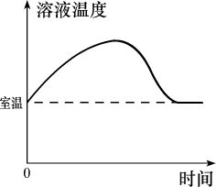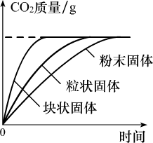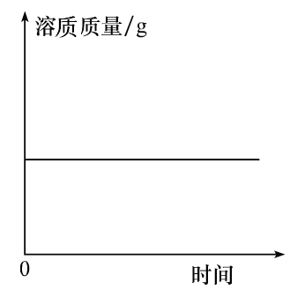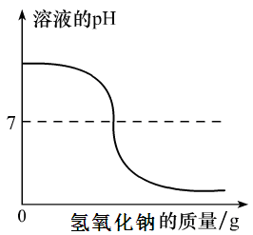
A B C D
A．硝酸铵溶于水时溶液的温度变化 B．等质量碳酸钙与足量同浓度稀盐酸反应
C．将浓硫酸加水稀释成稀硫酸 D．向稀盐酸中不断滴加氢氧化钠溶液
二、选择填充题（本大题包括5小题，每小题3分，共15分。先在A、B、C中选择一个正确选项，将正确选项的代号填在答题卷的相应位置上，然后在D处补充一个符合题意的答案。每小题的选择2分，填充1分）
11．2017年7月，赣州市购置了数台增湿“雾炮车”，有效减少了空气污染，其工作原理是在水喷出前，先将水雾化，以吸收空气中的有害物质。下列物质中属于空气污染物的是 （ ）
A．可吸入颗粒物 B．二氧化碳 C．稀有气体 D．
12．下列属于物质化学性质的是 （ ）
A．导热性 B．可燃性 C．挥发性 D．
13．2017年冬，我省多个地市爆发流感疾病。专家建议使用磷酸奥司他韦(化学式为C16H28N2O4·H3PO4)等药物进行预防和治疗。下列有关磷酸奥司他韦的说法正确的是 （ ）
A．磷酸奥司他韦中含有氮分子
B．磷酸奥司他韦的相对分子质量为410 g
C．1个磷酸奥司他韦分子由58个原子构成
D．磷酸奥司他韦中氮、磷元素的质量比是
14． 如下图所示，用“W”型玻璃管进行微型实验。下列说法正确的是 （ ）
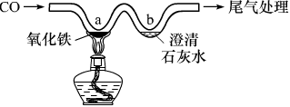

A．a处的实验现象为黑色固体粉末变为红色
B．b处的澄清石灰水变浑浊证明有CO2生成
C．a、b两处反应的基本类型分别是置换反应和复分解反应
D．该装置可利用 的方法进行尾气处理
15．如图是a、b、c三种物质的溶解度曲线，下列有关说法正确的是 ( )
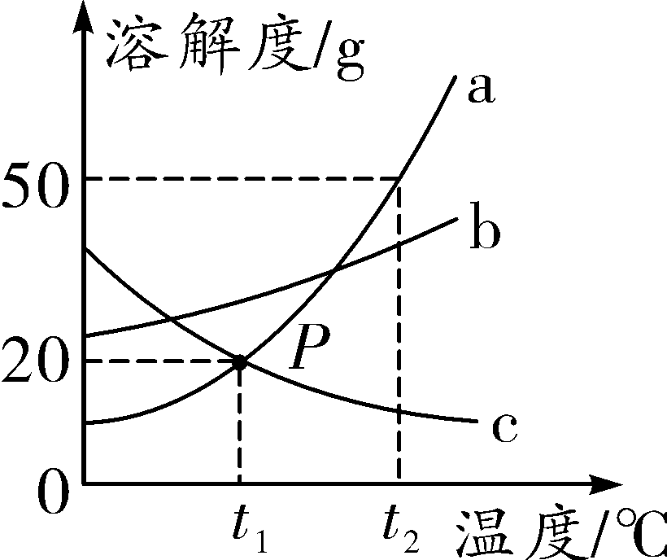
A．P点表示a和c的溶解度均为20 g
B．t2℃时，a饱和溶液的溶质质量分数为50%
C．从a和b的混合溶液中提纯a，可采用降温结晶的方法
D．将t1℃时a、b、c的饱和溶液升温到t2℃，所得溶液中溶质
的质量分数最大的为
三、填空与说明题（本大题包括5小题，共30分）
16．（3分）将下列短文中带点的部分，用恰当的化学用语填空：
我国古代在认识、改造和应用物质方面有着辉煌的历史。东晋《抱扑子》中记载：“以曾青涂铁，铁赤色如铜”，“曾青”指硫酸铜 溶液；战国《周礼》中记载：“煤饼烧砺房成灰”，“砺房”即牡砺壳，主要成分碳酸钙中碳元素的化合价显+4价 ；蔡伦改进的造纸术，第一步就是将这种“灰”溶于水制得沤浸树皮脱胶的碱液，碱液中含有大量的氢氧根离子 。
17．（7分）走进生活，走进化学
（1）周末小雅妈妈用“加铁酱油”做了“红烧肉”，其中“加铁酱油”中的“铁”是指 （填“元素”或“原子”），炒菜完毕，关闭煤气罐阀门，燃着的煤气熄灭，其灭火的原理是 ； 饭后她用洗洁精清洗了餐具，这是利用了洗洁精的 作用；
（2）家用净水器常用活性炭除去水中的一些杂质，利用了活性炭的 性；
（3）用硬水洗衣服，既浪费肥皂也洗不干净衣服，生活中常用 的方法降低水的硬度。
（4）洗漱时发现卫生间内铁质的置物架生锈了，铁生锈与 有关，为了防止铁制品生锈，可采取的措施是 (填一点)。
18．（6分）甜瓜珍品——江西梨瓜以“脆、甜、香”而闻名。梨瓜中含有丰富的蛋白质、粗纤维、维生素、钙、磷、铁、镁、钾、硒等人体所需的营养素；
（1）梨瓜贮存时常套一个塑料袋,其作用是阻止梨瓜中水分流失，还能隔绝 防止腐烂；
（2）梨瓜适宜生长在pH为6.0-6.8的土壤中，实验室测定溶液pH的操作方法是 ；
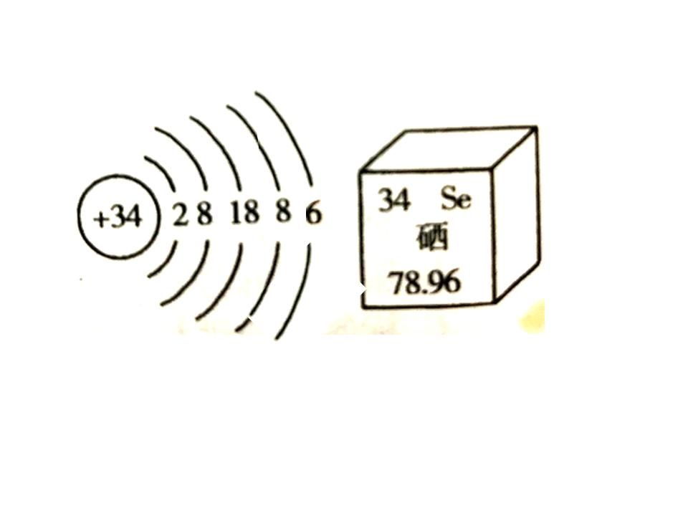

（3）右图为硒元素的某些信息，硒原子核内有 个质子，
硒原子的相对原子质量是 ，硒原子在化学反应中
易 （填“得到”或“失去”）电子。
19．（6分）硅酸钠（Na2SiO3）是我国优先发展的精细化学产品。用某种石英砂矿石（主要成分是SiO2，还含有少量的CuO、Na2SO4、Na2CO3）。工业上制备硅酸钠晶体的流程如下：查阅资料：SiO2既不溶于水，也不与盐酸反应；Na2SO4、Na2CO3均易溶于水。请问答：
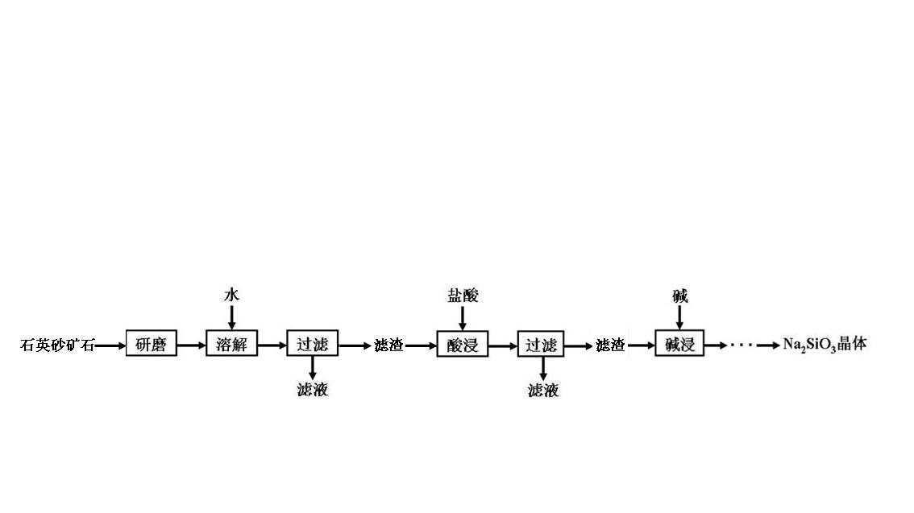
（1）“研磨”的目的是 ；
（2）实验室的过滤操作中必须用到的玻璃仪器有：烧杯、漏斗、 ，过滤时发现过滤速率缓慢，可能原因是 ；
（3）“酸浸”过程中发生反应的化学方程式为 ；
（4）“碱浸”时加入的碱液应选用 （填化学式）溶液。
20．（8分）A～F是初中化学常见的物质，它们均含有同一种元素，其中B与E是植物光合作用的原料，E与F的组成元素相同，D可以用于改良酸性土壤。它们之间的转化关系如图所示（图中“→”表示物质间的转化关系，“—”表示两物质间能发生反应），请回答下列问题。
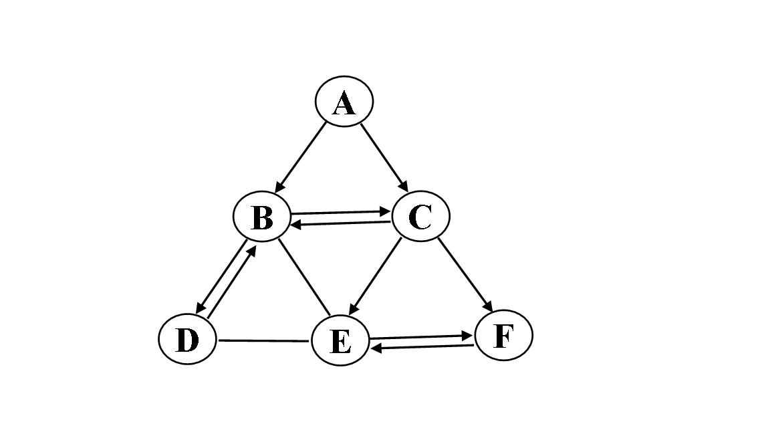
（1）物质F的化学式是_________；
（2）物质E的一种用途为 ；
（3）A→C反应的化学方程式是 ；
（4）B→D的基本反应类型为 。
四、实验与探究题（本大题包括3小题，共25分）
21．（9分）实验室常用块状大理石和稀盐酸反应制取CO2气体。某大理石中因含少量硫化物，使
制得的CO2中混有H2S气体。某化学兴趣小组的同学欲用下图装置制取一瓶纯净、干燥的CO2，
请回答下列问题：

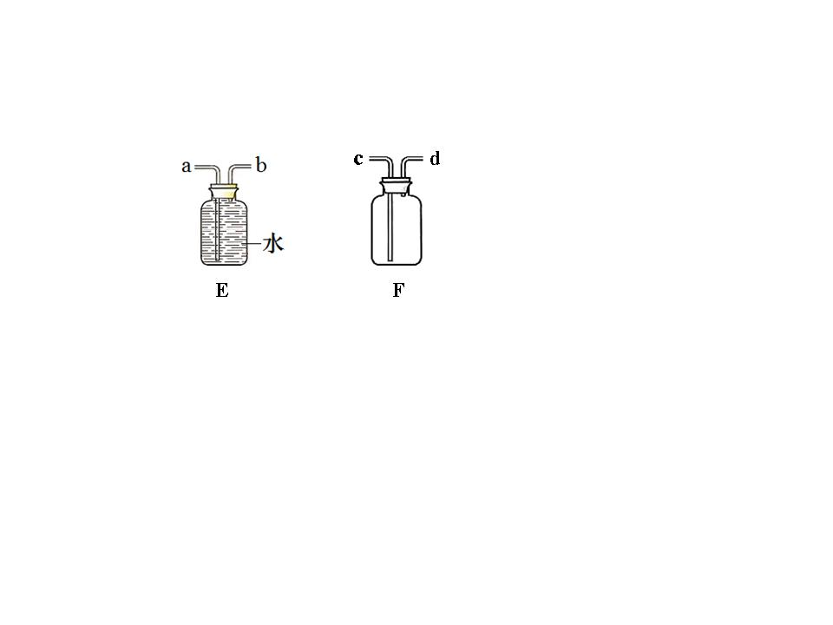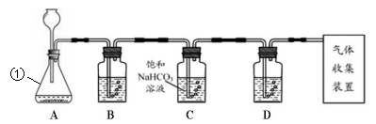

（1）仪器①的名称是 ；
（2）写出实验室制取二氧化碳的化学方程式 ；找出装置A～D中的一处错误并加以改正： ，利用改正后的装置完成后面的实验；
（3）实验室制取的CO2中往往混有少量的HCl气体，其可能原因是 ；混有的HCl气体可用饱和NaHCO3溶液吸收。
（4）小组同学查阅资料得知：H2S能与氢氧化钠溶液、硫酸铜溶液反应。欲除去CO2中混有H2S气体，B装置中所盛试剂应选用 （填“氢氧化钠”或“硫酸铜”）溶液，D装置的作用是 ；
（5）用多功能瓶收集CO2的装置应选用 （填“E”或“F”），气体应从 （填“a”、“b”、“c”或“d”）端导管口通入。
22．（8分）某兴趣小组的同学为探究X、Y、Z三种金属的活动性顺序，设计并完成了下列实验：
实验一：分别把X、Y、Z三种金属放入稀硫酸中，X表面无明显变化，Y表面无明显变化，Z溶解且表面有无色气体产生，溶液最终为无色。请回答:
（1）通过上述实验，你认为上述三种金属中最活泼是 ；
（2） Z与硫酸反应后，生成物中Z显+3价，写出Z与硫酸反应的化学方程式（该金属的化学式用Z表示）： ；
实验二：把X、Y分别放入硝酸银溶液中，X表面有银白色固体析出，Y表面没有明显现象。
（3）通过上述实验事实得出X、Y、Z金属活动性由强到弱的顺序为 ；
实验三：小组同学继续对“Z和硫酸反应速率的快慢与什么因素有关”的问题进行探究。下表是他
们分别用质量、形状相同的Z和足量稀硫酸反应的三组实验数据：
实验编号 | 硫酸的质量分数/% | 反应的温度[:] | Z消失的时间/S
① | 3 | 20 | 500
② | 6 | 20 | 300
③ | 6 | 30 | 80
（4）由实验可知Z和硫酸反应速率与温度的关系是 ；
（5）能证明硫酸的浓度与反应速率关系的实验编号是： ；
（6）该实验除了用Z消失的时间来衡量反应速率的快慢外，请你提出另一种能准确衡量反应快慢的方法或依据： 。
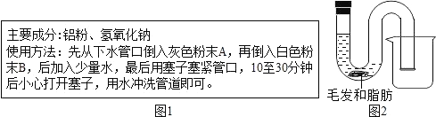23．（8分）小明家的下水管道堵塞了，他从超市购买了一种名为“管道通”的药剂，打开包装后发现里面有灰色粉末和白色粉末各一袋，商品的部分标签如图1所示：
为了弄清这种“管道通”的化学成分和工作原理，小明进行了如下实验探究：
实验一：鉴别A、B粉末的成分，请你将下表补充完整。
实验操作 | 实验现象 | 实验结论
取少量灰色粉末于试管中，加入适量水，  振荡，用手触摸试管外壁 | 灰色粉末不溶解，  无明显现象 | 灰色粉末是铝粉[:]
取少量白色粉末于试管中，加入适量水，  振荡，用手触摸试管外壁 | 白色粉末溶解， | 白色粉末是氢氧化钠
实验二：探究管道疏通的原理
【查阅资料】（1）下水管道里的淤积物主要为油污、食物残渣、毛发等；
（2）氢氧化钠是强碱，能去除油污、腐蚀毛发一类的东西，常用于疏通管道；
（3）铝能与氢氧化钠溶液反应生成偏铝酸钠（NaAlO2）和氢气，同时放出大量的热。偏铝酸钠（NaAlO2）是一种盐，易溶于水，溶液显碱性。写出铝与氢氧化钠溶液反应的化学方程式： 。
【进行实验】小明用如图2示的玻璃弯管模拟家庭下水道，并用动物脂肪和毛发堵在弯管处，他按照使用说明依次加入铝粉、氢氧化钠和水，并用胶塞堵住弯管上口，观察到的现象
是 ，堵塞物体变软，落入废液杯中。
【交流拓展】为了确认实验二中的废液里否有氢氧化钠剩余，小明取少量废液于试管中，滴加几滴酚酞溶液，溶液变红，于是他得出结论：废液中有氢氧化钠剩余。你认为该结论 (填“正确”或“不正确”)，理由是 。
五、计算题（本大题包括1小题，共10分）
24．某兴趣小组为探究CaCl2和HCl的混合溶液中CaCl2的质量分数，分别取40g混合溶液，依次加入一定量的Na2CO3溶液，观察到实验中既有气体又有沉淀生成，其中生成沉淀的化学方程式为：
Na2CO3＋CaCl2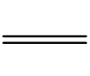CaCO3↓＋2NaCl；充分反应后，过滤、洗涤、干燥并称量，加入的Na2CO3溶液质量与所得沉淀质量关系如下表：
实验序号 | ① | ② | ③ | ④ | ⑤ | ⑥ | ⑦
Na2CO3溶液质量/g | 10 | 20 | 30 | 40 | 50 | 60 | 70
沉淀质量/g | m | 0 | 1 | 2 | 3 |  | 4

（1）上表中m的值为 ；
（2）计算原混合溶液中CaCl2的质量分数；
（3）第⑦次实验后所得溶液中的溶质是 。
2018年赣州市初三化学联考试题参考答案
一、单项选择题（每小题2分，共20分）
1 | 2 | 3 | 4 | 5 | 6 | 7 | 8 | 9 | 10
D | A | B[:] | C | C | B | D | A | D | C
二、选择填充题（本大题包括5小题，每小题3分，共15分）
11. A 一氧化碳、二氧化硫、二氧化氮、臭氧等
12．B 氧化性、还原性、酸碱性、稳定性、金属活动性等
13．C 28︰31
14．B 点燃（或绑一个小气球）
15．C b
三、填空与说明题（本大题包括5小题，共30分）
16．（3分） CuSO4 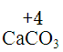 OH-
17．（7分）（1）元素 清除可燃物（或隔离可燃物） 乳化 （2）吸附 （3）煮沸
（4）水和氧气 刷油漆或制成不锈钢等
18．（6分）（1）氧气 （2）用玻璃棒蘸取待测液，滴到pH试纸上，把试纸显示的颜色与
标准比色卡比较，读出溶液的pH （2分） （3）34 78.96 得到
19．（6分）（1）加速溶解（或加大反应物之间的接触面积或加快反应速率）
（2）玻璃棒 滤纸没有紧贴漏斗内壁
（3）CuO＋2HClCuCl2＋H2O （2分） （3）NaOH
20．（8分）（1）CO（2分） （2）灭火、制作碳酸饮料、光合作用原料等（2分）
（3） 2H2O2===== 2H2O＋O2↑（2分）（4）化合反应（2分）
四、实验与探究题（本大题包括3小题，共25分）
21．（9分）（1）锥形瓶；（2）CaCO3 + 2HCl = CaCl2 + H2O + CO2↑；（2分）
长颈漏斗未液封，长颈漏斗下端应伸入到液面下（3）盐酸浓度较高或盐酸有挥发性；
（4）硫酸铜 除去水蒸气； （5）F c
22．（8分）（1）Z；（2）2Z＋3H2SO4==Z2(SO4)3＋3H2↑（2分）（3）Z＞X＞Y
（4）温度越高，反应速率越快（5）①②（6）相同时间内产生气体的体积（2分）
23．（8分）实验一：试管外壁发烫
实验二：【查阅资料】（3）2Al＋2NaOH＋2H2O 2NaAlO2＋3H2↑（2分）
【进行实验】弯管外壁发烫（或弯管内的温度明显升高）、产生大量气泡（2分）
【交流拓展】不正确 偏铝酸钠溶液显碱性，也能使酚酞溶液变红（2分）
五、计算题（本大题包括1小题，共10分）
24．（1）_0 （2分）
（2）解：设原混合溶液中CaCl2的质量为x （0.5分）
Na2CO3＋CaCl2CaCO3↓＋2NaCl
111 100 （1分）
x 4g （1分）
111/100﹦x/4g （1分）
x﹦4.44g （1分）
CaCl2的质量分数为：4.44g/40g×100%﹦11.1%（1分）
答：原混合溶液中CaCl2的质量分数11.1%。（0.5分）
（3）Na2CO3、NaCl （2分）

